管理体系审核记录表
过程与活动、  抽样计划 | 涉及  条款 | 受审核部门：管理层 主管领导：吴翼 陪同人员：陈明文 | 判定
 |  | 审核员：冉景洲 审核时间：2021年4月1日
审核条款：
4.1组织及其环境;4.2相关方需求与期望;4.3确定体系范围;4.4体系及其过程;5.1领导作用与承诺;5.2方针;5.3组织的角色、职责和权限；6.1应对风险和机遇的措施；6.2目标及其实现的策划；6.3变更的策划；7.1.1资源；9.1.1监测、分析和评价总则；9.3管理评审；10.1改进 总则；10.3持续改进；
范围的确认、资质的确认、一阶段问题验证、法律法规执行情况、政府主管部门质量监督抽查情况及顾客投诉情况。
理解组织及其环境  #有影响的内、外部因素主要有哪些？  .对这些内、外部因素的相关信息进行监视和评审的情况如何？ | 4.1 | 公司制定有《内、外部环境风险和机遇分析表》，确定对公司有利的内外部环境因素有：公司全体员工的质量意识比较强，产品质量在同行业中比较领先。  对公司不利的内、外部因素有：市场竞争非常激烈，产品销售利润不断降低、员工成本增加。  公司通过业内展会、同行交流、座谈会、工作例会、QQ、微信等进行内外部沟通，并定期进行评审，形成会议记录。  查见《内、外部环境风险和机遇分析表》  内部环境，人力因素，目前情况：人力资源充足，不利情况：部分岗位技能弱，整改决策：加强岗位培训； | 符合
理解相关方的需求和期望  #与组织质量管理体系有关的相关方有哪些？  .相关方有哪些要求？  .对相关方及其要求的监视和  评审如何？ | 4.2 | 公司确定的相关方有员工、银行、主管部门、供应商、客户等。  理解员工诉求的形式为谈心、会议等；理解银行等相关方的形式主要为电话沟通、上门拜访等；  员工关注的主要问题有工资、待遇、晋升机制、福利等，供应商关注的主要问题是回款时间等。  对相关方的要求的监视和评审的方法多样，通过QQ和微信等现代通讯手段是常用的便捷而又高效主要方法。  查见《相关方要求识别和控制》其中相关方：有员工、银行、主管部门、供应商、客户等。  顾客的需求和期望：产品质量符合顾客要求、及时交货、价格合理、服务及时、通过ISO9001:2015。  监测指标：产品一次检验合格率、产品按期交付率、顾客满意度等。 | 符合
确定QMS范围  #质量管理体系的边界和范围。是否形成文件？是否考虑了各种内外部因素、相关方要求及其产品或服务？质量标准是否存在不适用于该范围的情况？若有,是否说明理由？若有理由,是否合理？ | 4.3 | 公司申请的质量管理体系的范围为:  钣金件、不锈钢制品（箱柜、支架）及通用机械设备加工  注册地址：四川省成都市温江区成都海峡两岸科技产业开发园科盛路(自贸区)  生产/经营地址：四川省成都市温江区成都海峡两岸科技产业开发园科盛路  经识别，组织依据ISO9001：2015版标准的要求建立、实施、维护质量管理体系，符合标准要求。 | 符合
QMS及其过程  #是否按照标准的要求，建立、实施、保持和持续改进质量管理体系？所需的过程包括哪些？是否形成必要的文件化信息以支持过程运行？是否必要的文件化信息作为运行证据？ | 4.4 | 公司按照ISO9001:2015标准的要求，建立、实施、保持和持续改进质量管理体系，策划质量手册、程序文件、作业文件，包括所需过程及其相互作用，制定有风险管理控制办法，确定产生非预期的输出或过程失效对产品和顾客满意带来的风险，以及应对措施。  组织制定有管理评审控制程序，定期进行体系评审，必要时变更过程，以确保过程持续产生公司期望的结果。  经现场确认，生产过程中关键/确认过程：焊接、也是特殊过程。外包过程：无。 | 符合
领导作用和承诺/5.1.1总则  #最高管理者通过哪些活动证实其对质量管理体系的领导作用和承诺？ | 5.1 | 总经理：吴翼 组织代表：陈明文  公司总经理承诺建立、实施、保持和改进QMS，并对QMS的有效性负责。并组织落实其管理职责内的各项工作。  最高管理者组织公司相关人员并制定了质量方针和质量目标，并与组织环境相一致，与组织的战略方向一致。  根据总经理的谈话沟通，组织的质量管理体系要求已渐渐融入组织的业务过程中。  组织已使用过程方法和基于风险的思维进行体系的运行。  最高管理者针对体系的运行，提供了所需的资源。  向全公司强调遵守法律法规、质量管理、符合质量管理体系的要求及达到顾客满意的重要性。  形成制度化，把质量目标进行层层分解落实到各部门，规定了定期检查落实的情况。  不断强调负责人制度，并制定了各部门负责人的职责、权限，并在全公司宣贯。  基本符合要求。 | 符合
以顾客为关注焦点  #最高管理者通过哪些活动证实其以顾客为关注焦点的领导作用和承诺？ | 5.1.2 | 公司从采购、生产、销售、售后服务各个环节注重培养员工顾客满意的意识，领导对顾客满意比较关注，认识到没有顾客就没有公司的市场。  公司在各个方面努力提高顾客满意率。注重服务和企业形象。努力寻求顾客满意。 | 符合
方针（含制定/沟通） | 5.2 | 公司的质量方针是：  “ 质量为本，信誉至上；持续改进，争创一流”  公司建立的质量方针基本满足标准各项承诺的要求，基本能为质量目标的制定提供框架，基本符合要求。  主要通过日常工作会议、口头交流等将质量方针的要求向全员传达和灌输，确保员工增强顾客满意和守法意识。 | 符合
岗位/职责/权限  #组织内的岗位设置如何？  职责和权限如何得到分派、沟通和理解？ | 5.3 | 公司在建立管理体系之初，对各部门的职责权限进行了划分，在质量手册中确定了公司组织机构图，策划：企管部、生产部等部门，对应每个部门有职能分配表，在5.3职责和权限中对各部门职责权限进行了规定，质量体系负责人由：吴翼 负责，各部门基本清楚其职责，文件描述职责与实际基本符合。  公司策划有《风险和机遇的应对措施》，考虑到4.1所描述的因素和4.2所提及的要求，确定需要应对的风险和机遇包括：人力资源风险、设备风险管理、采购风险控制、策划能力风险控制、公共设施风险控制及短交期风险控制以及其他风险控制。  组织发生变更时能保持体系的正常运行和完整性； | 符合
应对风险和机遇的措施  （含6.1.1和6.1.2）  #确定的需应对的风险和机遇有哪些？  .策划应对风险和机遇的措施有哪些？  .如何整合并实施这些措施？  .如何评价这些措施的有效性？  .措施是否与风险和机遇的影响程度相适应？ | 6.1 | 公司策划并批准实施《风险和机遇分析表》，内容包括风险类型、风险因素、应对机遇及措施、现行控制方法、涉及的场所及部门等；  查见《风险和机遇评估分析表》：  - 类型：外部因素；  类别：竞争风险公司目前的主导产品在市场占有率和领先趋势比较明显，，影响公司的领先优势。机遇：竞争加剧，发展压力大，但也会带来新的发展机遇。  应对机遇及措施：及时关注公司产品市场的情况，收集信息及时调整，保持公司产品的竞争力。  针对外部因素，还分析了市场、原材料、文化、社会经济、法律法规的变化等。  - 类型：内部因素；  类别：人力资源风险：公司目前人员，被外单位吸引离开的情况还是存在，人员在素质上参差不齐，加上绩效考核不能落实，会对工作完成质量造成不好的影响。机遇：公司目前主要人员比较稳定，各项绩效能顺利开展，为公司发展提供一个比较好的基础。  应对机遇及措施：各部门应及时关注员工的心态变化，注意工作方式，创造良好的工作环境，提高员工的归属感。  针对内部因素，还分析了财务状况、人力资源、基础设施等。  应对风险和机遇的措施与其对于产品和服务符合性的潜在影响相适应。 | 符合
质量目标及其实现的策划（含6.2.1/6.2.2） | 6.2 | 公司的质量目标为：  产品交付合格率100%；  合同按时交付率100%；  顾客满意度调查平均得高于90分；  公司的上述质量目标与公司的质量方针保持了一致，包括了满足产品要求所需要的内容，可以测量。  经核查，公司已将质量目标分解到各职能部门，制订了各部门的质量目标，基本能结合各部门工作实际，符合要求。提供有公司及各部门质量目标分析统计报告，实施情况具体见各部门审核记录。  公司建立的文件化的质量管理体系基本保持未变，保持了质量管理体系的完整性、一致性，持续满足了质量管理体系的要求。 | 符合
变更的策划 | 6.3 | 查，公司的质量管理体系要求：当公司质量管理体系变更时，应考虑：  1.变更的目的及潜在后果；  2.体系的完整性；  3.资源的可获得性；  4.责权的分配和再分配等因素。  经查：公司管理体系暂无变更。 | 符合
资源总则 | 7.1.1 | 查问总经理，公司运行2015版质量管理体系在策划资源需求。  在提供资源方面充分考虑了内部资源的实际情况，存在的不足将通过从外部引进相应的人力、硬件等资源进行补充。 | 符合
总则 | 9.1.1 | 对整个质量管理体系过程进行的监视和测量，主要通过内审、管理评审对生产过程进行监视，通过质量目标的定期考核对目标完成情况进行监测，产品生产过程中主要通过操作人员自检，专职检验员对产品进行复检分析，抽检等进行控制，详见检查记录。通过日常与顾客沟通，反馈问题等来实现对整体情况的掌控，对日常发现的问进行改进等。 | 符合
管理评审  9.3.1总则  9.3.2管评输入  9.3.3管评输出 | 9.3 | 查，公司的质量体系策划了管理评审的管理要求。  查，管理评审记录：  本次评审时间：2021年 2月21日  主持人：总经理吴翼  提供管理评审会议签到表。  管理评审的输入资料主要是各部门提供的工作总结，内容比较笼统，已与负责人口头提出。  查，管理评审输入资料：各部门工作报告，主要内容涵盖了公司质量方针、目标适宜性，质量目标完成情况报告，公司质量管理体系运行实施情况，取得的成绩，资源状况，服务质量状况，过程控制情况，采取纠正和预防措施情况，顾客满意情况，公司全员质量意识、法规意识和顾客满意意识、组织机构和资源配置情况、体现改进建议、内审结果、与QMS相关的内、外部因素变化、有关QMS绩效和有效性的信息、资源的充分性、应对风险和机遇采取措施有效性、改进的机会等。  输入内容基本满足输入要求。  查管理评审输出：  提供有《管理评审报告》：  公司的质量方针、质量目标和质量管理体系基本是适宜、充分、有效的，能以防止不合格来满足顾客要求，符合相关法律法规的要求和规定，能够贯彻我公司的质量方针，实现我公司的质量目标，已建立了自我发现问题和持续改进质量管理体系有效性的机制。  公司经过生产，目前产品已按要求提交客户。经过严格的检验，所有产品均符合标准及客户订货要求。目前暂不需要改进。  本公司按照ISO9001：2015标准要求，为公司产品生产及检验配备了相应的硬件设备。目前，不需要增加设备。  提出改进需求：  提高生产能力和产品质量及全体员工专业技能和责任意识。  管理评审结论：本公司的质量管理体系，基本上是适宜的、充分的和有效的。 | 符合
总则 | 10.1 | 公司制定系列程序文件《管理评审控制程序》、《不合格品控制程序》及《内审控制程序》《不符合纠正预防措施控制程序》，对持续改进的过程予以规定，以实现质量管理体系及产品符合性的持续改进。持续改进的过程包含持续改进的提出、立项、不合格的原因的分析、纠正措施的确定、跟踪和评价及负责部门和人员职责等。  公司通过质量方针、目标的达成分析、内部质量审核结果、数据资料统计分析、纠正和预防措施和管理评审等方式，以推动质量管理体系的持续改进。 | 符合
持续改进 | 10.3 | 公司主要按策划的质量手册、程序文件等实施运行，主要采用内审、管理评审、数据分析、纠正和预防措施、质量方针和目标等来实现对质量管理体系的改进，另外主要通过日常工作中发现的问题及时予以调整解决来实现。 | 符合
范围的确认，资质的确认，法律法规执行情况，重大质量事故，及顾客投诉和质量监督抽查情况。一阶段问题验证 |  | 现场确认，公司质量管理体系覆盖范围：钣金件、不锈钢制品（箱柜、支架）及通用机械设备加工。  提供营业执照（三证合一），检查有效，公司严格执行国标及行业要求和法律、法规要求。  2020年10月至今，公司没有顾客的重大产品质量投诉，通过顾客满意度调查，顾客对公司提供的产品普遍反映较好。体系运行以来，顾客对质量反应良好，没有重大质量问题和投诉。  该公司在2020年10月以来，无质量监督抽查情况。  一阶段问题验证：行车年检报告已过期，一阶段审核不符合项在二阶段审核时验证未得到整改。 | 符合

说明：不符合标注N
管理体系审核记录表
过程与活动、  抽样计划 | 涉及  条款 | 受审核部门：企管部 主管领导：陈明文 陪同人员：郑瑞海 | 判定
 |  | 审核员：杨珍全 审核时间：2021年4月1日
审核条款：
5.3组织的角色、职责和权限；6.2质量目标及其实现的策划；7.1.2人员；7.1.6组织知识；7.2能力；7.3意识；7.4沟通；7.5文件化信息；9.1.3分析和评价；9.2内部审核；10.2不合格和纠正措施 。
岗位/职责 /权限  #组织内的岗位设置如何？  职责和权限如何得到分派、沟通和理解？ | 5.3 | 查组织编制了《部门职责》等  体系文件中已经明确了企管部的部门职责，具体为：  1）贯彻执行公司的质量方针和目标；  2）完成本部门的质量目标；  3）公司质量管理体系文件的管理；  4）负责公司人力资源培训计划的制定，各部门培训计划的审批及监督实施，并负责培训效果的评估；  5）负责收集外部沟通的信息；  6）在公司领导下做好安全管理工作，增强安全意识；  7）负责内部审核工作；  8）负责协助总经理组织管理评审工作；  9）负责体系运行过程的监督检查工作；  。。。。。。  部门职责清楚，描述符合部门实际情况。 | 符合
质量目标及其实现的策划  （含6.2.1/6.2.2） | 6.2 | 企管部负责人：陈明文  查《质量目标完成统计》  测量时间：2020年10月-2021年03月  员工考评率100% 实测：100%  培训计划执行率≥95% 实测：98%  文件有效率100% 实测：100%  查2020年培训计划，抽查2020年11月20日对ISO9001：2015标准的培训记录，均按照培训计划执行实施。  质量目标覆盖相关职能、层次和过程，质量目标与质量方针保持一致  基本符合要求。 | 符合
人员  #组织确定的质量管理体系的实施以及过程的运行和控制所需的人员有哪些？  .组织提供的人员是否满足需求？ | 7.1.2 | 查，公司编制了《人力资源控制程序》，公司确定的质量管理体系的实施以及过程的运行和控制所需的人员包括：各职能部门主管（方针、目标的组织贯彻实施、人员及其能力、意识、沟通等管理）、文员（组织知识、体系文件和记录的管理等）  公司从岗位设置、任职资格等方面确定了适宜的人选。  查，公司策划了各岗位的人员任职要求，编制有《员工入职要求及部门职责》对各岗位人员的技能、教育经历、工作经历、部门职责、培训等作了具体要求，对总经理、各部门负责人及一般员工等各部门、各岗位的职责和任职要求作了阐述，使与质量相关的岗位任职条件具体化了，为以后招聘工作指明了方面。  现场确认，能满足规定要求。 | 符合
组织的知识 | 7.1.6 | 公司明确组织知识的概念及其从内部、外部获取并更新知识的来源即包括：内部来源（例如从经历获得的知识；从失败和成功项目得到的经验教训；得到和分享未形成文件的知识和经验，过程、产品和服务的改进结果）；外部来源（如标准；专业会议，从顾客或外部供方收集的知识）。  --公司明确组织知识作为公司的重要资源，按内部文件或外来文件予以受控管理，包括必要的分级保密措施。 | 符合
能力  #组织确定人员所需的能力有哪些？  .组织如何证明其控制下的人员具备所需的能力？  .为获取所需能力采取了哪些措施？  .是否保持适当的记录作为证明人员能力的证据？ | 7.2 | 公司确定了从事的工作影响质量管理体系绩效和有效性且在公司控制范围内的人员所必要的能力，这些能力主要是基于适当的教育、培训或经历等。  公司对每个从事影响产品符合性要求及从事的工作影响质量管理体系绩效和有效性的工作人员的能力进行识别，制定培训制度、有计划有目的、系统地提供培训以满足这些需求。  适用时，采取措施（包括：培训、辅导、重新分配工作或招聘具有能力的人员）获得所需的能力，并评价措施的有效性。保留适当的形成文件的信息，作为人员能力的证据。  查见公司人员资质要求：（见附件）  姓名 准操项目 有效期  王海军 熔化焊接与热切割作业 2021年12月17日  陈明文 Q4 2022年07月02日  .....  负责人介绍今年将新增3名焊工，已进行培训并报名考试，提供有培训及报考发票。（见附件）  查见2020年-2021年度培训计划共9次，已完成的培训6次。  1）：2020-11-20 培训内容：ISO9001标准培训。培训人员：各部门经理及公司内管理人员等；培训内容：ISO9001管理体系--要求的具体内容，理解标准各条款的含义，掌握标准各条款在本企业中的应用要求。效果评价：培训达到预期目的，培训有效。评价人：吴翼。  2):2021-03-20 培训内容：公司管理体系方针、目标、指标培训；培训人员：全体人员；效果评价：达到培训效果，学员基本掌握所学内容，效果良好。评价人：吴翼。  公司人员能力管理符合要求。 | 符合
意识 | 7.3 | 公司通过宣导、培训、制度约束等方式确保员工能意识到他们从事的活动的相关性及重要性，以及他们对贯彻质量方针、达成质量目标及实现QMS的有效性的积极贡献，以及其不符合QMS要求的后果。  ---经与公司员工沟通了解，基本具备以上必要的质量意识和质量管理体系相关意识。 | 符合
沟通  #组织是否确定与质量管理体系相关的内部和外部沟通包括哪些方面？  是否包括：沟通的职责、沟通对象、沟通内容、沟通时机、沟通方式？ | 7.4 | 在公司内部主要采用口头、电话、会议、面谈等形式就与产品质量、服务有关问题及与质量管理体系有关问题进行沟通，基本有效。未发生由于沟通不到位而影响工作的情况。  相关方的沟通主要体现在和顾客的沟通方面，经常性的对顾客进行走访，了解顾客的意见。  产品提供前：走访用户、电话沟通、了解相关信息等，与顾客签订合同或订单，或接受顾客口头订单。  产品提供中：组织供方按期交付，解决用户对进度、质量、运输等关切问题；  产品提供后：与客户保持密切沟通，不定期回访用户，并对顾客反馈问题解答。针对存在的问题及时进行处理。定期发放顾客满意度调查，了解顾客满意或不满意的信息，并积极应对，确保顾客满意。  对顾客一般提出的问题，由售后人员负责解决，或公司派人到现场去查看，确属公司产品质量问题的，给与处理，采取退、换措施。  自体系运行以来，没有发生严重的顾客投诉事件。 | 符合
形成文件的信息/7.5.1总则 | 7.5.1 | 公司的质量管理体系文件----包括  一级文件：质量手册  二级文件：程序文件  三级文件：管理规定或制度  四级文件：表格和检查表。  --此外，外来文件即外部提供的文件,包括规格标准、与产品质量有关的企业标准。通常属于第三级文件，并得到及时识别和分发控制。  经查：公司提供的各级体系文件总体满足标准的要求和确保QMS有效性的需要。 | 符合
创建和更新 | 7.5.2 | 抽查3-5个体系文件如：质量手册、程序文件、岗位任职要求、管理制度等均有适当的标识和说明、相对固定的格式、纸质和电子档为载体、文件发布前均的得到评审和批准，从而确保了适宜性和充分性；记录得到确认等。  现场抽见《质量手册》  文件编号：QM/SWT 2020 版本号：A/0  2020年10月21日发布 编制：陈明文 审批：吴翼 批准：吴翼  抽见《程序文件》  文件编号：QP/SWT 2020 版本号：A/0  2020年10月21日发布 编制：陈明文 审批：吴翼 批准：吴翼  以上文件均有编审批，发布实施日期及发放编号、受控状态。 | 符合
形成文件信息的控制  #如何控制文件和记录？  是否在需要时和需要的地方可获得相关文件？  是否采取了措施防止泄密、不当使用和不完整？  是否关注下列活动：  a）分发、访问、检索和使用；  b）存储和防护，包括保持可读性；  c）更改控制；  d）保留和处置。  识别的外来文件有哪些？如何对外来文件进行控制？  是否对记录实施了保护，防止非预期的更改 | 7.5.3 | 使用文件的现场抽查确认，未发现不适宜或缺失的文件。  --公司对重要的文件信息通过权限控制分发或禁止复印外传等予以保密。  --现场确认：各级文件的分发、访问、检索和使用、存储和防护等均符合规定要求。  查，质量手册：公司编制了《文件控制程序》，规定了体系文件的编制、审核、批准、受控、使用、报废等要求。查见：程序文件有17个，查：《受控文件清单》里面包括：质量手册、程序文件、岗位任职要求、管理制度汇编等。  查见：《文件发放、回收记录》程序文件、质量手册、等进行了发放；有文件编号、分发号，版本，部门签收等内容，暂无回收记录发生。  可获得该文件的有效版本：  《质量手册》现行版本为A/0版  以上文件字迹清楚，审批齐全，受控标识完整  保存完好，易于识别。  查《外来文件清单》,里面包括法律法规：中华人民共和国合同法、中华人民共和国劳动法、中华人民共和国质量法等及一般公差、未注公差的线性和角尺寸的公差值GB/T1804-2000、机械加工设备一般安全要求GB 12266-1990 、焊接工艺评定规程DL/T 868-2014、钢的弧焊接头缺陷质量分级指南GB/T 19418-2003、焊接结构的一般尺寸公差和形位公差GB/T 19804-2005及顾客技术要求。  查见《质量记录清单》质量记录，有《培训计划》、《合格供方评价表》、《合同评审》等，规定了保存期为2-3年。对质量记录保存较为散乱，口头提出整改要求，负责人讲下来将引起重视。  QMS运行至今文件更改和作废情况未发生。在“文件、记录控制程序”中对如发生以上情况均有明确规定。 | 符合
分析和评价  #组织如何分析和评价监视和测量获得的数据和信息？  .是否利用分析结果予以评价：  a）产品和服务的符合性；b）顾客满意程度；  c）质量管理体系的绩效和有效性；  d）策划是否得到有效实施；  e）针对风险和机遇采取措施有效性；  f）外部供方的绩效；  g）质量管理体系改进的需求。 | 9.1.3 | 1.质量手册及相关文件中对收集产品、过程、体系数据的范围、类型、统计方法进行了规定。  2.查顾客满意度调查表：公司2020年12月以问卷形式对顾客进行了满意度调查，共计发放4份，回收4份。对公司的服务、质量、交付等项进行打分。查《顾客满意程度调查表》对满意度进行了统计；通过统计顾客满意率为94分。  3.查质量目标统计等记录，公司2020年10月-2021年03月数据统计的结果为：  产品交付合格率100%  合同按时间交付率100%  培训计划执行率 98%  顾客满意度94分；  合同评审率100%  供应商及时评价率100%  生产计划按时完成率100%  。。。。。。  4.查《管理评审资料》对过程和产品的特性及趋势、供方、顾客满意、产品的符合性进行了分析，均较满意。  根据组织提供的相关文件资料，数据分析深度不够，缺乏实质性的支持性数据文件，现场已经口头提出。 | 符合
内部审核  (含9.2.1和9.2.2) | 9.2 | 编制有《内审控制程序》，程序中规定公司确定质量管理体系覆盖的每年（12个月）至少接受一次涉及所有条款活动的内部审核。  提供有年度内部审核计划包括审核目的、范围、依据、频次、审核方式、审核日程安排。  本次审核时间：2021年2月3日至4 日  范围：公司质量体系覆盖的各部门、所有过程。  审核组组成：组长：陈明文（管理者代表） 组员：李波（销售部）  查公司内审员经培训、内审员授权书，内审员基本能满足内审的能力要求；  查《管理层审核检查表》，《生产部审核检查表》，《企管部审核检查表》等，审核过程及条款基本齐全，未出现审核本部门情况。  对应有按审核计划实施审核的现场审核检查表，有审核条款、审核项目及审核记录，有基本内容，但记录较为简单。  查，《内部管理体系审核报告》，审核结论：公司质量管理体系基本符合ISQ9001：2015质量管理体系要求，且运行有效。  此次共开据《内审不符合项报告》1份，涉及生产部8.6条款。对不符合事实描述为“生产部未能提供2020年12月原料验收记录”，对不符合项进行了分析，并制定了纠正措施，并进行了验证，不符合纠正措施已经关闭。  提供有《内部审核报告》查，审核结论：公司质量管理体系的建立符合标准要求、实施有效。  通过内部审核，公司质量管理体系的建立实施是有效的，符合标准要求。  公司内审基本符合要求。 | 符合
不合格和纠正措施（含10.2.1和10.2.2） | 10.2 | 公司制定《不符合纠正预防措施控制程序》，实施纠正措施，消除不合格的原因，以防止其再发生。在程序文件中规定了对不合格品的处理要求，不合格品处理程序和机构健全。现场提供有不合格品处置单。  抽查不合格品处置记录：  提供有《纠正和预防措施处理单》1份  抽查《纠正预防措施表》：责任部门：生产部  不合格描述：2021 年3 月16日生产的20210316-01治具放置架尺寸不符合要求。  原因分析：因制图错误，导致本批次产品返工，建议重新制图严格把关。  纠正措施：返工。  实施情况：重新加工，经检验符合客户要求。  验证及有效性评价：实施有效。  验证人：叶福 2021 年3 月18日  纠正措施实施基本有效。 | 符合
说明：不符合标注N

管理体系审核记录表
过程与活动、  抽样计划 | 涉及  条款 | 受审核部门：采购部 主管领导：吴昊 陪同人员：陈明文 | 判定
 |  | 审核员：冉景洲 审核时间：2021年4月1日
审核条款：
5.3组织的角色、职责和权限；6.2质量目标及其实现的策划；8.4外部提供过程、产品和服务的控制；
岗位/职责 /权限  #组织内的岗位设置如何？  职责和权限如何得到分派、沟通和理解？ | 5.3 | 查组织编制了《岗位职责》等  体系文件中已经明确了采购部的岗位职责，具体为：  1）贯彻执行公司的质量方针和目标；  2）完成本部门的质量目标；  3）负责收集外部沟通的信息；  4）负责原材料的采购及供方评价。  。。。。。。  部门职责清楚，描述符合部门实际情况。 | 符合
质量目标及其实现的策划  （含6.2.1/6.2.2） | 6.2 | 查《质量目标完成统计》该部门的质量目标为：  供应商及时评价率100%  采购合格率≥95%  查2020年10月-2021年03月《质量目标完成情况统计表》对部门目标进行考核，综合完成情况为：  供应商及时评价率100% 实测：100%  采购合格率≥95% 实测：98%  基本达到目标要求  目标量化情况良好。质量目标缺乏指标实际完成的实证性资料。已跟负责人沟通。 | 符合
外部提供的 控制/总则  #组织需控制的对外部提供的过程、产品和服务由哪些？ | 8.4.1 | 查，公司编制了质量手册8.4条款及《外部提供的过程、产品和服务控制程序》。文件规定了本公司有关的采购产品或服务的采购过程进行控制，确保采购物资符合质量要求以及在交付和服务等各方面符合规定的要求。规定了对供应商每年进行评审。  负责人讲，企管部建立合格供方名录，核定《供方评价表》后，编制《合格供方名录》存档。采购人员应该具备相应能力。采购人员应从《合格供方名录》中选择供方。  查《合格供方名单》：主要供应商，如下；  供应商 供应产品  1、忠德不锈钢有限公司 201不锈钢管  2、无锡龙兴铜业有限公司 304/2B单面拉丝贴膜  3、成都彦祥商贸有限公司 内六角、半圆头自攻等  4、成都德玛特数控工具有限公司 机用丝锥等  5、零零捌商贸 蓝鸟千叶片  ……  --《供方评价表》  2020年12月供方评价确认：  忠德不锈钢有限公司 （供应：201不锈钢管）；  评价内容：企业资质、质量、交货期、价格、售后服务等  评定结论：同意列入合格供方名录。审批人：吴翼 2020年12月21日  无锡龙兴铜业有限公司（供应：304/2B单面拉丝贴膜等）；  评价内容：企业资质、质量、交货期、价格、售后服务等  评定结论：同意列入合格供方名录。审批人：吴翼 2020年12月21日  成都彦祥商贸有限公司（供应：内六角、半圆头自攻等）；  评价内容：质量、交货期、价格、售后服务等  评定结论：同意列入合格供方名录。审批人：吴翼 2020年12月21日  。。。。。。 | 符合
控制类型和程度  #.外部提供的过程如何控制？  .外部供方的控制及其输出结果的控制是否得到规定？  组织是否考虑了：  1）外部提供的过程、产品和服务对组织稳定地提供满足顾客要求和适用的法律法规要求的能力的潜在影响；  2）外部供方自身控制的有效性。  必要的验证或其他活动是否得到确定？ | 8.4.2 | 查，公司对主要的原材料供应商采用的管理方法为：第一次对供方进行全面评价，包括：供方资质、供方的质量管理体系、交货情况、售后服务能力等。对于已经正常供货的供方管理，对每批产品进行检验，通过定期反馈供方产品质量，及对质量问题要求供方进行纠正解决等来进行供方质量控制。查供方控制情况：  提供无锡龙兴铜业有限公司（供应：304/2B单面拉丝贴膜等）评价报告，包括：供方的企业资质、质量、交货期、价格、售后服务等。时间：2020年12月21日  查，供方产品质量统计反馈情况：公司策划了采购产品的管理要求，质量反馈要求；  查 公司采购不合格情况  负责人讲2020年10月以来，未出现采购产品有质量不符合的情况。  公司编制了《外部提供的过程、产品和服务控制程序》，要求采购的主要材料必须进行检验。  公司对产品外观、型号规格、数量、合格证等进行了验收。经询问公司采购产品主要根据需求，根据进货检验记录对相关产品的数量、规格型号等进行检验。抽查验证记录《进货检验记录》，提供有2021年03月对201不锈钢管、304/2B单面拉丝贴膜等进行了进货检验。见8.6条款原材料检验记录。  基本符合要求。现场查看其他采购物料均按要求进行验证入库  公司外部供方的管理基本符合要求。 | 符合
外部供方的信息  #组织与外部供方的沟通是否含:  a）所提供的过程、产品和服务；  b）对下列内容的批准：  1）产品和服务；  2）方法、过程和设备；  3）产品和服务的放行；  c）能力，包括所要求的人员资质；  d）外部供方与组织的接口；  e）对外部供方绩效的控制和监视；f）组织或其顾客拟在外部供方现场实施的验证或确认活动。组织与外部供方沟通之前所确定的要求是否充分 | 8.4.3 | 负责人讲与供方沟通的内容包括：所提供的过程、产品和服务等；采购物资根据签订采购合同进产品的名称、规格、型号、数量等采购信息的确定。  抽：采购合同  1、供方：忠德不锈钢有限公司  合同签订时间：2020年12月19日  产品名称 型号 数量 单价  304不锈钢管材 38*38*1.5 50根 **  304不锈钢管材 38*38*1.1 80根 **  采购合同明确了采购的产品名称、规格型号、到货时间、价格、付款方式、违约责任等。  2、供方：无锡龙兴钢业有限公司  合同签订时间：2021年03月01日  名称 型号 单位 数量 单价  304/2B单面拉丝贴膜 1.2*1220*2440 张 18 **  304/2B单面拉丝贴膜 1.2*1000*2000 张 20 **  304/2B单面拉丝贴膜 0.8*1220*2440 张 30 **  采购合同明确了采购的产品名称、规格型号、到货时间、价格、付款方式、违约责任等。  3、供方：零零捌商贸  合同签订时间：2021年3月18日  产品名称：蓝鸟千叶片、螺栓等  采购合同明确了采购的产品名称、规格型号、到货时间、价格、付款方式、违约责任。  4、供方：成都彦祥商贸有限公司  合同签订时间：2021年03月22日  产品名称：内六角、半圆头自攻等  采购合同明确了采购的产品名称、规格型号、到货时间、价格、付款方式、违约责任。  。。。。。。。  公司的采购合同明确了采购产品的具体要求，且均在合格供方处进行采购。  外部供方的信息管理有效。 | 符合
说明：不符合标注N
管理体系审核记录表
过程与活动、  抽样计划 | 涉及  条款 | 受审核部门：销售部 主管领导：敬小翠 陪同人员：陈明文 | 判定
 |  | 审核员：冉景洲 审核时间：2021年4月1日
审核条款：
5.3组织的角色、职责和权限；6.2质量目标及其实现的策划；8.2产品和服务的要求；9.1.2顾客满意；
岗位/职责 /权限  #组织内的岗位设置如何？  职责和权限如何得到分派、沟通和理解？ | 5.3 | 查组织编制了《岗位职责》等  体系文件中已经明确了销售部的岗位职责，具体为：  1）贯彻执行公司的质量方针和目标；  2）完成本部门的质量目标；  3）负责收集外部沟通的信息；  4) 负责公司合同评审工作，负责顾客满意度的调查。  。。。。。。  部门职责清楚，描述符合部门实际情况。 | 符合
质量目标及其实现的策划  （含6.2.1/6.2.2） | 6.2 | 查《质量目标完成统计》该部门的质量目标为：  顾客满意度调查平均得高于90分  合同评审率100%  产品交付合格率100%  合同按时交付率100%  查2020年10月-2021年03月《质量目标完成情况统计表》对部门目标进行考核，综合完成情况为：  顾客满意度调查平均得高于90分 实测：94分  合同评审率100% 实测：100%  产品交付合格率100% 实测：100%  合同按时交付率100% 实测：100%  基本达到目标要求  目标量化情况良好。质量目标缺乏指标实际完成的实证性资料。已跟负责人沟通。 | 符合
顾客沟通 | 8.2.1 | 组织按质量手册制定并实施顾客沟通的要求，企管部采用上门拜访、报告、电话、网络等方式与顾客进行沟通。了解客户要求的产品的相关信息；问询、合同或订单的处理，包括对其修改；顾客反馈，包括顾客抱怨；当有重大异常时，制定有关的应急措施及客户特定的要求； | 符合
与产品和服务有关要求的确定  #产品和服务的要求规定是否含:  1）适用的法律法规要求；  2）组织认为的必要要求。  对于提供的产品/服务，组织声称的要  求有哪些？是否满足？ | 8.2.2 | 组织编制的质量手册规定，对市场进行调研，定向顾客提供的产品和服务的要求，从以下几个方面以合同、订单的形式来确定与服务有关的要求：  （1）顾客对产品规定的要求,包括产品内容、技术、进度和费用要求及后期服务要求；  （2）与产品有关的法律、法规要求；  （3）公司确定的其他附加要求；  抽销售订单：  - 顾客：绵阳京东方光电科技有限公司  销售产品：SBU chamber clamp;D3 V1.0;治具 单位：EA 数量:4 金额：**  订单时间：2021-03-09  合同明确了产品名称、规格型号、计量单位、数量、单价、交货日期、包装及运输方式、结算、违约等。  2、顾客：成都京东方光电科技有限公司  销售产品 单位 数量 单价  吸盘安装固定件 EA 20 **  吸盘手臂 EA 35 **  签订时间：2021-03-23  合同明确了产品名称、规格型号、计量单位、数量、单价、交货日期、结算、违约等。  3、顾客：成都京东方光电科技有限公司  销售产品 单位 数量 单价  传感器支架1 EA 38 **  传感器支架2 EA 50 **  。。。。。  签订时间：2021-03-08  合同明确了产品名称、规格型号、计量单位、数量、单价、交货日期、结算、违约等。  4、顾客：皮姆思（成都）电子制造有限公司  销售产品：工具器类（翻转机、传送机等）  签订时间：2020-12-15  合同明确了产品名称、规格型号、计量单位、数量、单价、交货日期、结算、违约等。  。。。。。。。。。  产品和服务的要求规定基本符合要求。 | 符合
与产品和服务有关要求的评审  #在承诺向顾客提供产品和服务之前，是否对各项要求进行评审？  评审的要求是否包括：a）顾客规定的要求，包括对交付及交付后活动的要求；  b）顾客虽没明示，但规定的用途或已知的预期用途所必需的要求；c）组织规定的要求；d）适用于产品和服务的法规要求；e）与先前表述有差异的合同要求。若与先前合同或订单的要求存在差异，有关事项是否已得到解决？若顾客没有提供形成文件的要求，在接受顾客要求前是否对顾客要求进行确认？ | 8.2.3 | 为了明确与产品有关的要求，确保公司有能力满足顾客要求；组织编制了《顾客满意度监视和测量控制程序》规定：在公司向顾客做出提供产品的承诺之前对产品有关要求进行了评审。  询问负责人，均与顾客签订产品合同、订单，在签订前进行合同评审。  抽查:《客户要求评审确认记录表》  2021年03月09日签订的《产品销售合同》  顾客名称：绵阳京东方光电科技有限公司  产品名称：支架;治具等  评审内容：产品质量、产品技术要求、产品数量、交货期、交货方式等信息  评审签字人：叶福、陈明文、敬小翠等。 评审结论：同意签订此合同 批准人：吴翼  评审时间：2021年03月06日（合同签订前）  2021年03月08日签订的《产品销售合同》  顾客名称：成都京东方光电科技有限公司  产品名称：传感器支架等  评审内容：产品质量、产品技术要求、产品数量、交货期、交货方式等信息  评审签字人：叶福、陈明文、敬小翠等。 评审结论：同意签订此合同 批准人：吴翼  评审时间：2021年03月05日（合同签订前）  。。。。。。。。  查其他合同均在签订前进行了评审  基本满足要求。 | 符合
产品和服务要求的更改策划，若产品和服务要求发生更改，相关的文件是否得到修改？相关人员是否知道已更改的要求？ | 8.2.4 | 负责人讲：2020.10至今，没有发生合同更改的情况，如果需要更改，需对更改内容重新评审。并将变化的要求及时通知有关人员。 | 符合
顾客满意  #产品和服务相关交付后活动是否含：  #顾客对其需求和期望获得满足的程度的感受是否得到监视？  .组织是如何确定这些信息的获取、监视和评审方法的？  注：监视顾客感受的例子可包括顾客调查、顾客对交付产品或服务的反馈、顾客会晤、市场占有率分析、赞扬、维修索赔和经销商报告。 | 9.1.2 | 1、公司编制了《顾客满意度监视和测量控制程序》，规定了监测、获取和利用顾客满意信息的方法。包括问卷调查，直接沟通、数据分析等。  2、公司主要通过日常口头交流、电话回访、定期发放《顾客满意程度调查表》等形式来收集了解顾客是否满意的信息。提供有《顾客满意程度调查表》2020年12月的调查表共4份，回收4份 ：  --调查内容包括：质量、性能、价格、交期、服务等.  ---但客户对质量、性能、价格、交期等项都比较满意。  --统计分析结果：94（已实现既定目标）  公司负责人讲：通过本次对4家顾客进行满意度调查，从统计结果可以看出，顾客对公司的产品质量及交货及时性等都比较满意。  公司现目前没有发生客户流失的现象。 | 符合
说明：不符合标注N
管理体系审核记录表
过程与活动、  抽样计划 | 涉及  条款 | 受审核部门：生产部 主管领导：叶福 陪同人员：陈明文 | 判定
 |  | 审核员：杨珍全 审核时间：2021年4月1日
审核条款：
5.3组织的角色、职责和权限；6.2质量目标及其实现的策划；7.1.3基础设施；7.1.4过程运行环境；7.1.5监视和测量资源；8.1运行策划和控制； 8.3设计开发控制；8.5.1生产和服务提供的控制；8.5.2标识和可追溯性；8.5.3顾客或外部供方的财产；8.5.4防护；8.5.5交付后的活动；8.5.6更改控制8.6产品和服务放行；8.7不合格输出的控制；
岗位/职责 /权限  #组织内的岗位设置如何？  职责和权限如何得到分派、沟通和理解？ | 5.3 | 查《岗位职责》，已经明确了生产部的岗位职责，具体为：  主要职责如下：  - 负责组织产品实现过程的策划及控制；  - 负责生产过程中的技术指导和不合格的控制。  - 负责对本公司生产、监视和测量设备的管理工作；  - 负责来料及生产产品的检验工作。  ………  部门负责人熟悉本部门职责。 | 符合
质量目标及其实现的策划  （含6.2.1/6.2.2） | 6.2 | 查《质量目标完成统计》该部门的质量目标为：  生产计划按时完成率100%  生产设备完好率≥90%  内部一次交检合格率≥100%  计量器具及时检定率100%  查2020年10月-2021年03月《质量目标完成情况统计表》对部门目标进行考核，综合完成情况为：  生产计划按时完成率100% 实测：100%  生产设备完好率≥90% 实测：96%  内部一次交检合格率≥100% 实测：100%  计量器具及时检定率100% 实测：100%  基本达到目标要求  目标量化情况良好。质量目标缺乏指标实际完成的实证性资料。已跟负责人沟通。 | 符合
设施 | Q7.1.3 | 查见，《设施一览表》，公司配置的设备主要现场有电脑及办公设备、折弯机、激光切割机、角磨机、氩弧焊机、手动工具（起子、榔头、扳手）等设备。可以满足钣金件、不锈钢制品（箱柜、支架）及通用机械设备加工 需要。  1、设备保养采取每月保养的方式进行，抽查《设备保养卡》  日期：2021年02月 设备：激光切割机  保养项目：外观、运转正常、加注润滑油、电路检查等。  保养人：范渊  日期：2021年02月 设备：铣床  保养项目：外观、运行、加注润滑油等。  保养人：范渊  。。。。。。。  2、查公司设备日常维修情况：提供了车床检修单，内容包含：故障原因，修理情况，验收结果，修理人等内容  3、公司办公条件满足要求，配置有电脑、打印机、电话、传真等。  4、公司的运输采取物流运输或自己运输的方式，公司货车有一辆，车辆的维保在4S店进行，能够满足客户对运输的要求。  5、查特种设备管理：组织租赁使用的行车（出租方：成都威尔逊成套机械工程有限公司），查该特种设备年检记录，提供的行车年检报告（报告编号：QZDJY201900411）已过期。不符合标准要求。  询问生产部负责人，加工现场由现场管理人员负责安全管理和加工现场管理，工作环境基本受控。  基础设施和工作环境能满足要求。但设备维护保养记录不全，现场已经与负责人沟通。 | N
过程运行环境 | Q7.1.4 | 现场见：  车间内设备布置合理，通道畅通，照明设施齐全，均配备了电风扇、消防设施等设施，作业场所光线较充足。生产区域环境要求不高，目前工作环境符合产品生产需要。 | 符合
监视和测量资源 | Q7.1.5 | 主要检测设备有带表卡尺、内径百分表、卷尺等。均采用委外送检的方式，提供有的校准证书在有效期内。详情见附件。 | 符合
运行策划和控制 | 8.1 | 公司主要产品：钣金件、不锈钢制品（箱柜、支架）及通用机械设备加工  公司产品执行标准：一般公差、未注公差的线性和角尺寸的公差值GB/T1804-2000、机械加工设备一般安全要求GB 12266-1990 、焊接工艺评定规程DL/T 868-2014、钢的弧焊接头缺陷质量分级指南GB/T 19418-2003、焊接结构的一般尺寸公差和形位公差GB/T 19804-2005及顾客技术要求。  生产部负责产品实现和服务提供的策划，策划输出的具体结果包括以下内容：  a）确定产品和生产的要求；--标准、合同、客户技术要求。  b）建立过程准则以及产品和服务的接收准则；---检验规范、作业指导文件  c）确定符合产品和服务要求的资源；---生产工艺流程图  d）按照准则实施过程控制；---生产和服务过程监控  e）保持、保留必要的文件和记录。---文件和质量记录  ----策划输出经过评审及跟进、必要的更改控制及批准等以适合组织的运行需要。  ----外包过程：无；  ----特殊过程的识别：焊接过程。  ----经确认：暂无策划的更改。 | 符合
产品设计与开发 | 8.3 | 8.3条款不适用，公司产品钣金件、不锈钢制品（箱柜、支架）及通用机械设备加工，均按顾客提供图纸及要求和国家、行业相关标准规范进行生产,生产工艺成熟固定。生产过程不涉及标准中“8.3设计和开发”条款内容，该条款的不适用不影响组织提供满足顾客要求和适用法律法规要求的产品的能力或责任。 | 符合
生产和服务提供的控制 | 8.5.1 | 公司制定了《生产和服务提供控制程序》  明确了受控条件包括：  a）规定产品/服务/活动的特征以及拟获得结果的文件；  b）获得适宜的监视和测量资源；  c）适当阶段实施监视和测量活动；  d）为过程提供适宜的设施环境；  e）配备备能力人员所要求的资格；  f）特殊过程的确认和定期再确认；  g）采取措施防止人为错误；  h）实施放行、交付和交付后活动。  1、查生产车间各工序(工位)均有有正在生产的产品生产加工单、任务计划单、产品图均为现行有效的文件，受控标识清楚；  2、查生产车间及作业工位执行的作业指导书主要包括：《操作规程》、《工艺标准》、产品图、开料单等，均放置于工位附近，便于查阅对照。  3.现场查看：现场有折弯机、激光切割机、角磨机、氩弧焊机、手动工具（起子、榔头、扳手）等，生产相关设备工作正常，状态良好，无异常现象，符合产品的生产的条件及要求。  4.现场配置了相应的检测设备，主要为带表卡尺、内径百分表、卷尺等。  5.出示了《生产加工单》明确的顾客名称、数量、生产技术要求等内容；  抽生产加工单，  产品名称 数量 下单时间  - 同步带轮罩 20台 2021.3.26  - 更衣室衣柜 82个 2021.3.26  - 玻璃翻转机 6台 2021.3.28  - 治具放置架 5台 2021.3.28  ……………  现场观察钣金件、不锈钢制品（箱柜、支架）生产工艺：  下料--折弯--焊接--打磨--检验--入库  关键/确认过程：焊接、也是特殊过程。  查看现场：  生产现场观察钣金件（同步带轮罩）、支架的生产各工序均在进行。  查看钣金件同步带轮罩的生产情况，  现场查看工序：  - 下料工序  产品名称：同步带轮罩  依据：下料单  材料：304不锈钢板材  下料尺寸：271.6*266.6*1.0  设备：激光切割机（型号：D-FAST1530）  操作：切割机中输入程序，员工陈泽星按要求拿取相应材料，按下料单进行下料，操作符合要求，操作工采用戴手套进行安全防护。  主要工艺控制点：下料尺寸、表面无严重划伤。  现场查看下料尺寸符合要求。  2、折弯工序  依据：任务单、产品图  产品名称：同步带轮罩  设备：折弯机（型号：PR6C-100T-YYXC）  操作：员工贺彪按依据图纸，按工艺规程进行操作，先对首检进行确认，确认合格后再进行批量生产。操作符合要求，操作工采用戴手套进行安全防护。  主要工艺控制点：工件尺寸、角度、表面无严重划伤。  现场查看折弯质量符合要求。  3、焊接工序  依据：任务单、产品图  产品名称或代码：同步带轮罩  设备：氩弧焊机（型号：WS200）  操作：员工王海军焊接时根据图纸进行焊接。操作工采用戴手套和面罩进行安全防护。  主要工艺控制点：焊接牢固；无开裂、漏焊现象。  现场查看焊接质量符合要求。  4、打磨  依据：任务单、产品图  产品名称或代码：同步带轮罩  设备：角磨机、拉丝机  操作：员工龚高敏持角磨机对工件的焊缝进行打磨，去除毛刺飞边，再用拉丝机进行表面拉纹 。操作工采用戴口罩进行安全防护。  主要工艺控制点：外观平整、无焊疤。  现场查看打磨质量符合要求。  5、抛光  依据：任务单、产品图  产品名称或代码：同步带轮罩  操作：员工龚高敏持角磨机对图纸标明需要抛光部位和焊缝进行抛光 。操作工采用戴口罩进行安全防护。  主要工艺控制点：抛光面无划痕、无漏抛光，无毛刺飞边。  现场查看抛光质量符合要求。  6、包装  依据：任务单、产品图  产品名称或代码：同步带轮罩  操作：员工唐明丽、李勇康将产品清理干净后用打包膜进行缠绕包装，部件边角再用L泡沫进行保护。操作工采用戴手套进行安全防护。  主要工艺控制点：表面覆盖完整、无漏覆盖。  现场查看包装质量符合要求。  不锈钢制品（箱柜、支架）的加工过程和钣金件的加工过程基本一致。  查看现场：  生产现场正在进行通用机械设备（玻璃翻转机）的生产：  查看通用机械设备生产流程：客户提供图纸--零部件加工---组装调试--检验--入库 。  生产产品：  查看工序：  - 零部件加工工序（铣、车）  产品：玻璃翻转机（外观尺寸：1750*1800）  依据：机加图  设备：激光切割机、铣床、车床  操作：按图纸要求，用车床车圆轴，尺寸要求：Φ50-（0.02-0.05）、Φ49。再用铣床，铣台阶，尺寸要求：80±（1-2）、24.5±（0-1）。铣键槽，尺寸要求为：8*38*5主要工艺控制点：尺寸达到图纸技术要求、外观光华无毛刺、平整。  查阅《图纸》，被监控的项目为：1、尺寸按图纸要求；2、外观尺寸等。  控制方法为：游标卡尺、目测等  操作工：李华、梁刚强  - 工序：组装，  产品名称：玻璃翻转机  依据：作业指导书、装配图  设备：手动工具（扳手、起子、榔头等）  操作：操作工李凯首先对加工好的零件倒角、去毛刺，按装配图进行装配，装配完成后检查各部件是否装配紧固。现场查看操作员工操作流程符合规定要求。  被监控的项目：1、按图纸要求进行零部件的组装等；2、外观无毛刺；3、清洁度。  控制方法为：目测等  操作工：李凯  3、调试工序  产品：玻璃翻转机  依据：调试作业指导书  设备：手动工具（扳手、起子、榔头等）  操作：操作工通过移动螺栓位置来调节皮带的松紧，查看手摇翻转机是否翻转流畅。  主要工艺控制点：达到客户技术要求。  操作人员：程宇。  另查确认过程管理，企业将焊接工序列为需确认过程。于2020年10月15日进行了过程确认，从工艺、设备、人员及质量方面进行了确认，确认结论：过程满足要求，确认人；吴翼 。  钣金件、不锈钢制品、通用机械设备等整个生产过程基本受控。  产品交付过程中依据合同或订单的要求在顾客处进行交付，公司对产品严格检验合格后再进行交付，顾客在接收时进行验收，产品生产过程中未发生过大的质量问题，产品质量稳定，暂时没有接到顾客重大的质量投诉； | 符合
标识及可追溯性 | 8.5.2 | 现场查见，公司在生产过程中对标识和可追溯性进行了规定。  1．在生产现场，部分原料、半成品在生产车间划分按区域进行堆放有标识；成品、配件有专门的库房存放。在焊接现场查看有部分产品堆放在警示区外，占用了人行通道。负责人讲将立即采用措施整改，下次审核时重点关注。  2．成品按顾客的要求标识产品名称，型号规格，生产日期、生产厂家、保修期等，标识在机身铭牌上；  3. 成品检验记录上标识产品名称、规格、检验内容及检验人员、检验时间、判定等。  通过上述标识可以追溯产品的生产的日期、品质状况、顾客信息等。  标识基本符合要求。 | 符合
顾客或外部供方的财产 | 8.5.3 | 查，公司对顾客财产的管理要求。  询问部门负责人，公司的顾客财产主要为顾客提供图纸、样品，信息、合同等，公司对顾客财产进行了登记管理，所有客户信息、合同均采用电子档进行专人存档保管。图纸、样品在生产完成后，随产品一起归还客户。负责人讲，无顾客财产丢失的情况。  现场查看，顾客财产管理基本受控。 | 符合
防护 | 8.5.4 | 产品防护  1、转运：对生产完成后的产品搬运主要为人工转运、装卸（采用推车），操作人员动作小心，未有损坏情况。  2、包装：产品的内包装采用塑料薄膜、珍珠棉包装，外包装用纸箱、木箱包装可以有效地对产品进行保护，未见有由于包装不当的损害。  3. 贮存：各种原材料、半成品、在制品、成品均贮存的场所适当，通风、采光、防潮等条件良好。  4. 查，产品入库，验收、保管有相应的管理要求。入库有检验；在库有管理，各库产品分区放置标识、状态基本清楚；出入库均有记录。  现场贴有禁止吸烟标识，配备有灭火器，制定有消防应急预案。  基本符合要求。 | 符合
交付后活动 | 8.5.5 | 公司明确服务相关交付后活动的安排及管控要求，包括满足以下各项内容要求。如:  a）法律法规要求；  b）与服务相关的潜在不期望的后果；  c）其服务的性质、用途；  d）顾客要求；  e）顾客反馈。  此外，也包括：交付后活动可能含的担保条款所规定的相关活动，诸如合同规定的运输服务、售后服务等。  -与负责人沟通确认：产品运输根据客户距离的远近及货物大小，主要采取物流运输及自己运送。如检验出产品有质量问题采取退换和维修的形式，并承担修理、调换或退货后支付实际费用。公司有售后服务人员24小时提供技术支持。已基本满足交付后活动的要求。 | 符合
更改控制 | 8.5.6 | 查，公司对产品实现过程的更改策划了管理要求。主要包括：产品信息更改、生产信息的更改等。  现场查，公司对于更改生产信息的管理，均为重新发放加工计划，并回收作废的计划单。  产品信息更改，均为对更改后的产品信息进行评审，并回收作废的合同，重新签订。  查，近期暂无产品及生产信息变更的情况。 | 符合
产品和服务放行； | 8.6 | 公司为验证产品的要求是否得到满足，对需实施监视和检验的阶段、过程、项目及记录等予以规定，查见公司检验规范规定了原材料、生产过程、成品出厂所有产品的检验方法、标准。对特殊放行或紧急放行情况予以界定，明确对各阶段产品和服务的放行均须实施必要的记录并保留。  原材料检验控制：依据《来料检验规范》  抽《采购检验记录》  ◆时间：2021.3.21 产品名称：201不锈钢管  检验项目：规格型号、外观、数量、合格证等  验收结论：合格 检验员：唐明丽  ◆时间：2021.03.05 产品名称：304不锈钢管材  检验项目：规格型号、外观、数量、合格证等  验收结论：合格 检验员：唐明丽  ◆时间：2021.03.05 产品名称：304/2B单面拉丝贴膜（1.2*1000*2000）  检验项目：规格型号、外观、数量、合格证等  验收结论：合格 检验员：唐明丽  ◆时间：2021.03.19 产品名称：304/2B单面拉丝贴膜（1.2*1220*2440）  检验项目：规格型号、外观、数量、合格证等  验收结论：合格 检验员：唐明丽  ◆时间：2021.02.28 产品名称：内六角  检验项目：规格型号、外观、数量等  验收结论：合格 检验员：唐明丽  。。。。。。  查其他《采购检验记录》均符合要求，且在合格供方处进行采购。  过程控制检验：依据《作业指导书》。  查同步带轮罩、翻转机的《生产流转单》  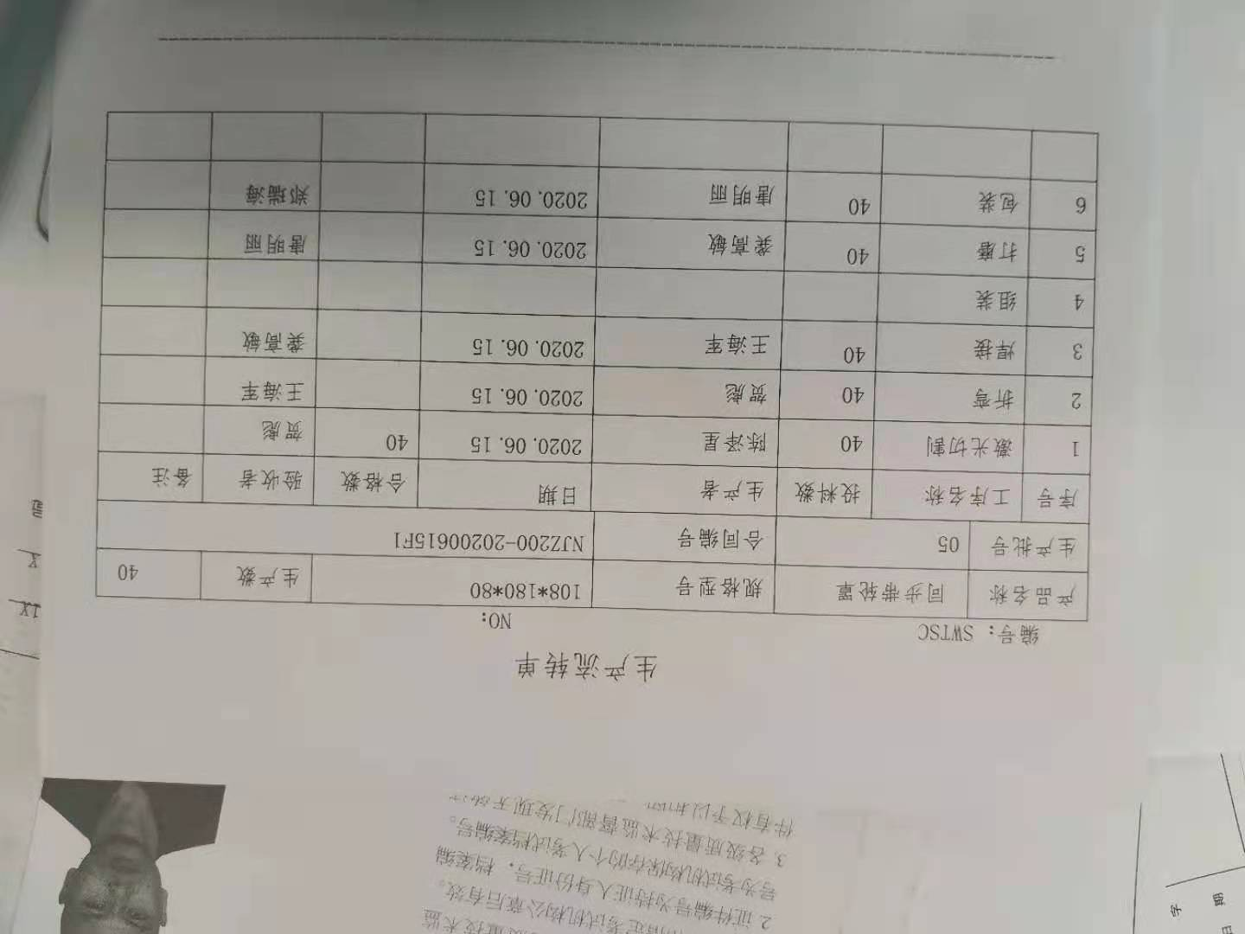  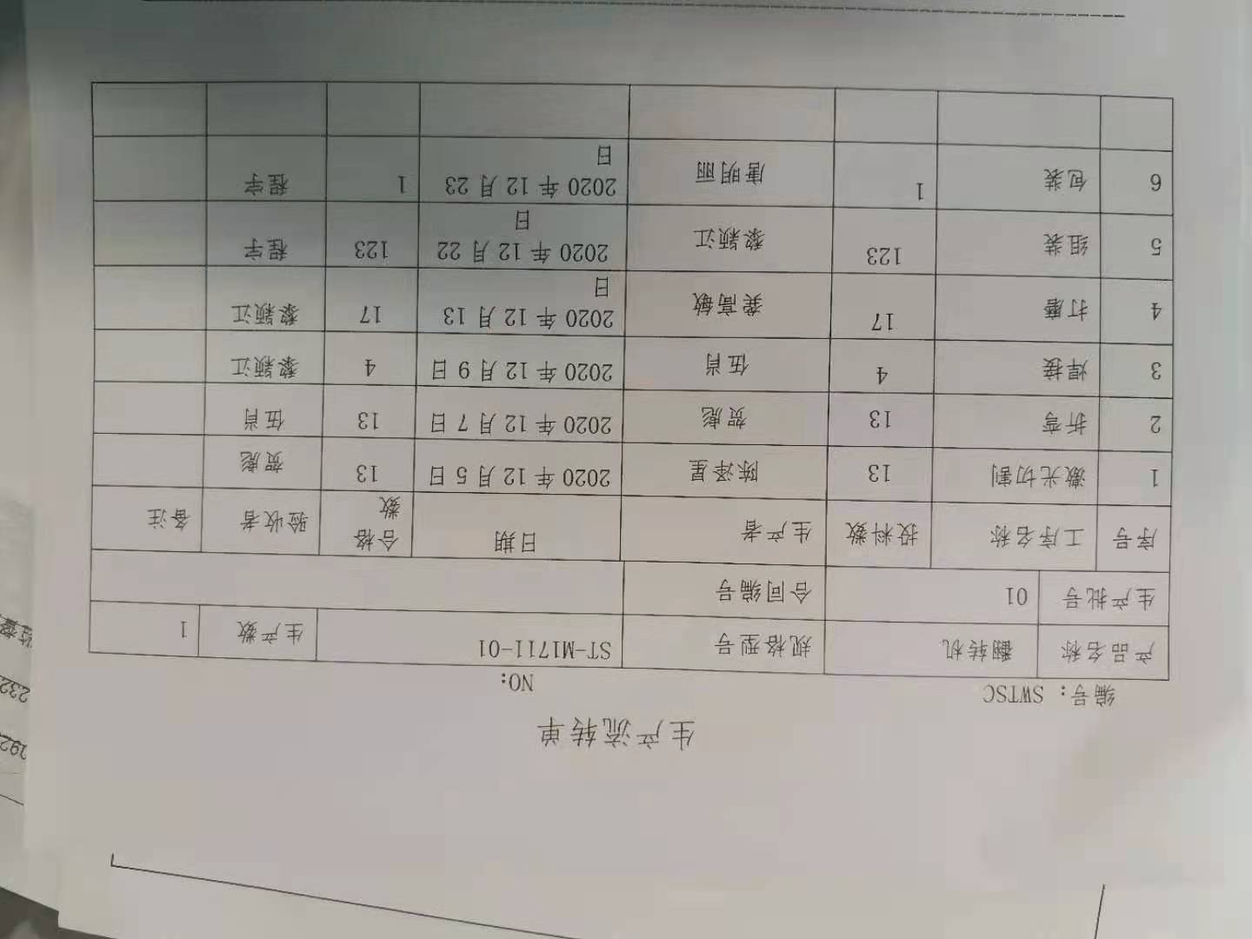  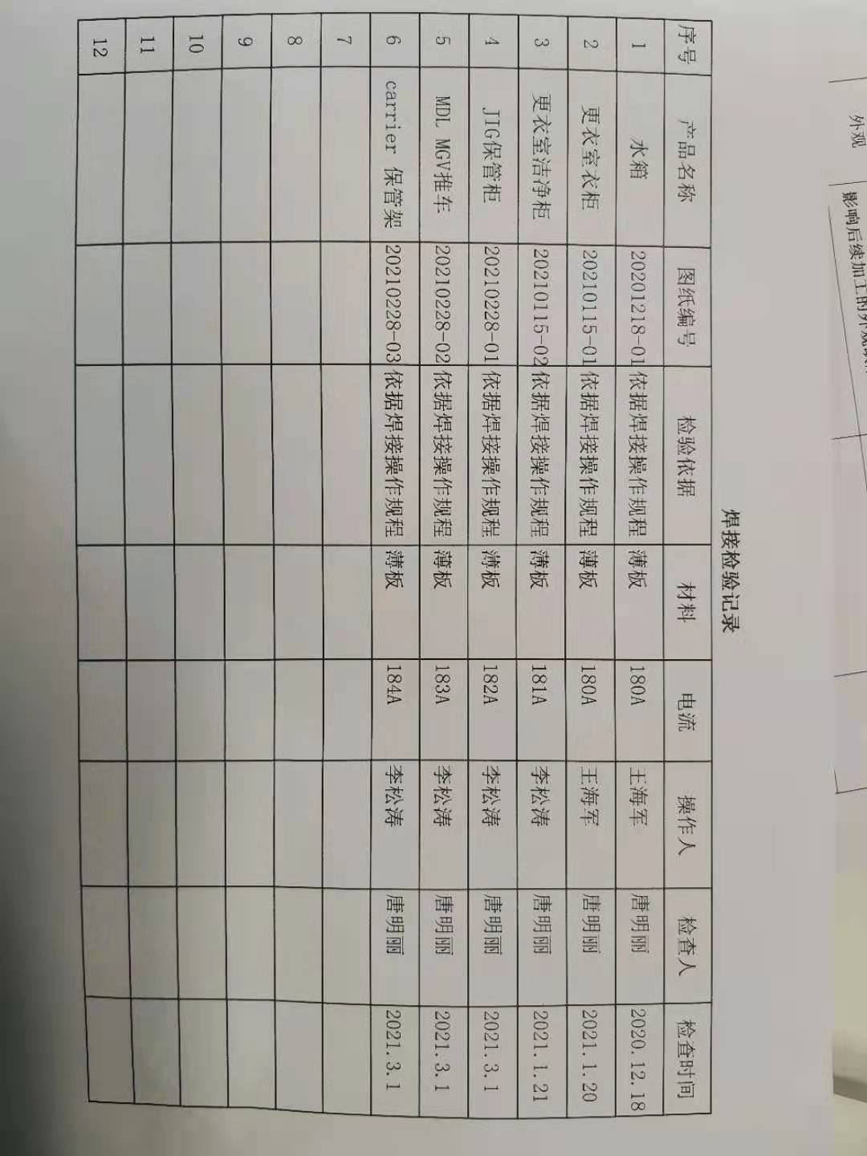  。。。。。。  三、成品检验：依据《图纸》及客户技术要求。  ◆抽见：翻转机、同步带轮罩的成品检验记录：  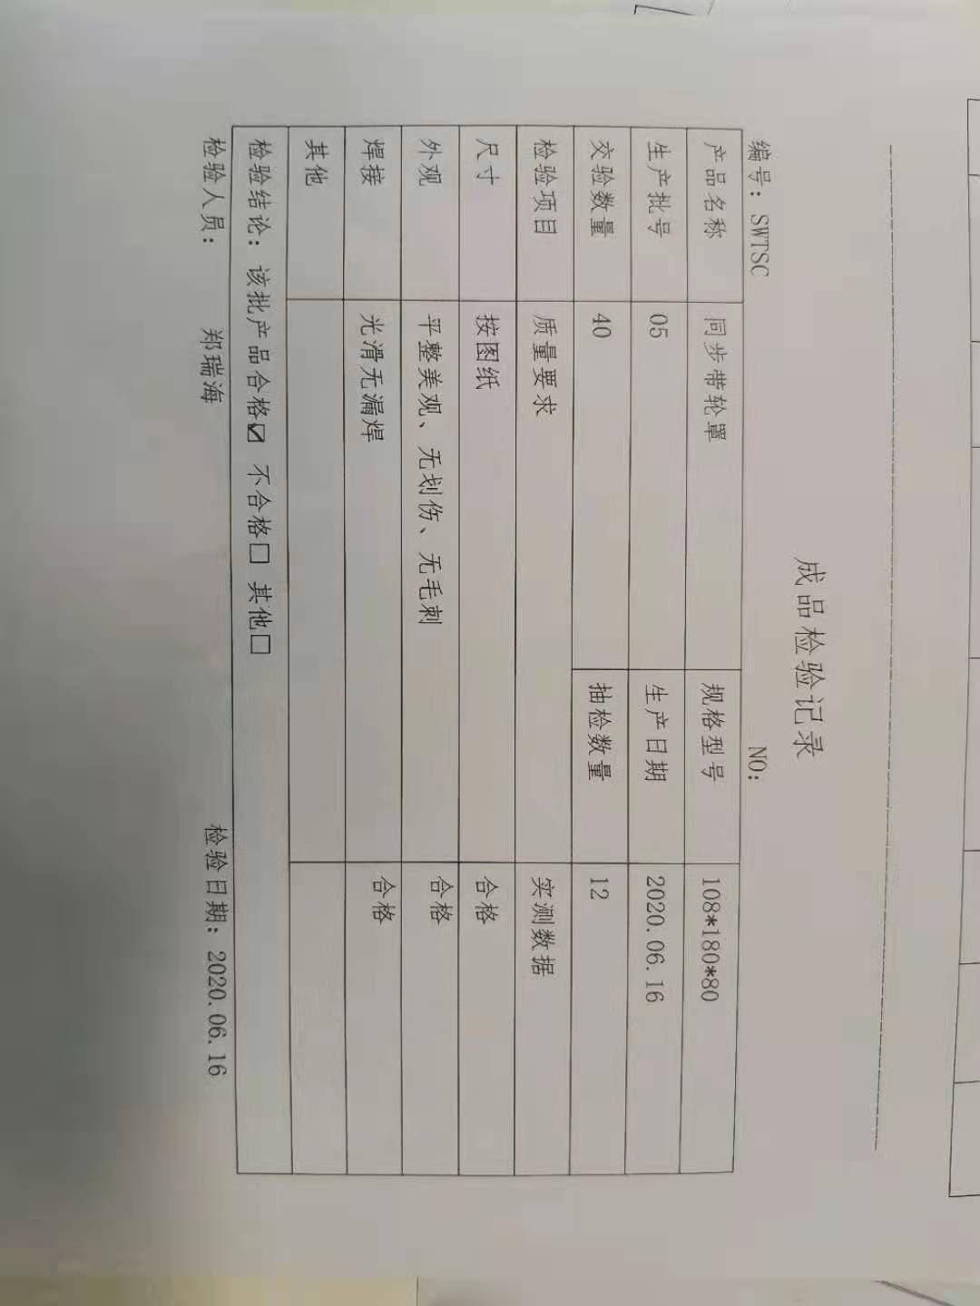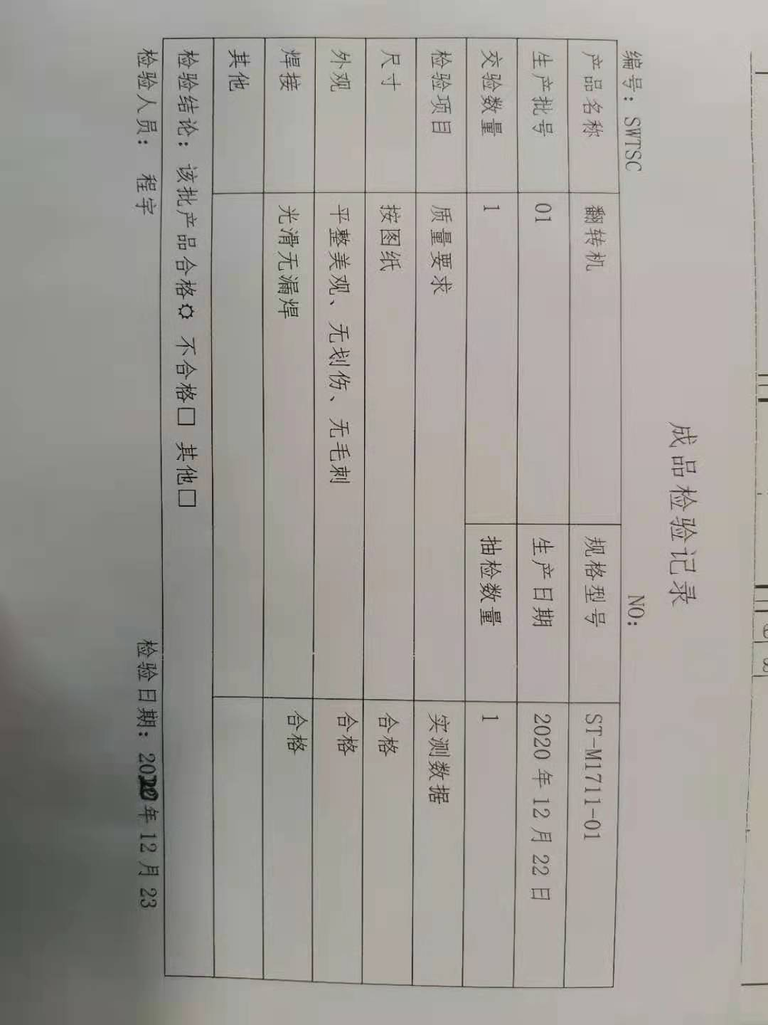  查见其他《成品检验记录》，均符合要求；  查，公司的质量检验人员均有公司的授权。  查，委外检验情况：产品无委外试验情况  产品交付过程中依据合同或订单的要求通过物流公司交付顾客，顾客在接收时按双方约定要求对产品进行验收，产品生产过程中未发生过大的质量问题，产品质量稳定，暂时没有接到顾客重大的质量投诉。  查《客户送货确认单》对产品的型号、质量、外观、包装等进行确认验收。  买方名称：成都京东方光电科技有限公司  产品名称：传感器支架  日期：2021-03-02  顾客签收：张小波（客户方）  产品实现过程的质量管理基本受控。 | 符合
不合格输出的控制 | Q8.7 | 公司制定《不合格品控制程序》明确了各类、各阶段的不合格的控制管控要求，并实施对不合格的处置方法选择、采取措施的程度取决于不合格的性质及其对产品的影响程度。公司编制了《不合格品控制程序》，对不合格品的控制及其职责、权限及要求进行了规定。  抽查《不合格处置单》  1）日期：2021 年3 月16日  提供有《纠正和预防措施处理单》1份  抽查《纠正预防措施表》：责任部门：生产部  不合格描述：2021 年3 月16日生产的20210316-01治具放置架尺寸不符合要求。  原因分析：因制图错误，导致本批次产品返工，建议重新制图严格把关。  纠正措施：返工。  实施情况：重新加工，经检验符合客户要求。  验证及有效性评价：实施有效。  验证人：叶福 2021 年3 月18日  经查，该公司体系运行以来没发生对不合格品进行让步放行的情况，  部门对不合格品的性质、处理的措施及结论的结果进行了记录及保持。 | 符合
说明：不符合标注N

